**תרגיל מעשי (תכנות):**

לתרגיל מצורפת מחברת Notebook בשם HW5 -Evaluation Techniques, אשר במהלכה תצטרכו לממש פונקציה אשר תשלב בין K-fold cross validation מדד AUC ופלט של ROC. הפונקציה תקבל ארבעה פרמטרים ותוציא פלט אשר ייראה מהצורה הזו:

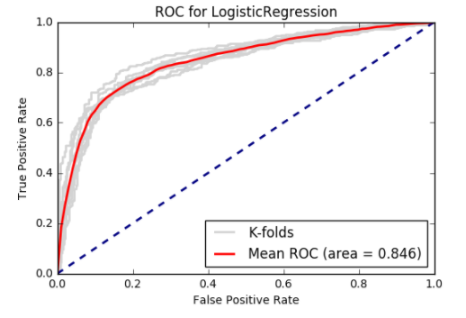

הגרף מציג בתוכו את הROC עבור כל אחד מהתרחישים (folds) ואת הערך הממוצע של כולם ביחד. בנוסף יוצג גם הROC הממוצע של הfolds ואת הAUC שלו.

הקובץ אשר עליו האלגוריתם יורץ יהיה הקובץ מהתרגול היום, בניכוי מספר פיצ'רים. אין צורך להשקיע אנרגיות בpreprocessing, הקטנת מימדיות וכדומה. אתם לא נבחנים על זה במטלה זו.

*רמז: זו מטלה לא פשוטה, על מנת להתמודד איתה יהיה עליכם לבצע אינטרפולציה בכל fold על הtpr כדי שכל הfolds "ידברו" באותה השפה. תוכלו להעזר בפונקציה from scipy import interp*

**הגשה:**

עבור הפתרון יש להגיש מחברת Notebook עם התשובות שמילאתם במקומות הרלוונטיים.

בהצלחה!